Confiture fraise-rhubarbe
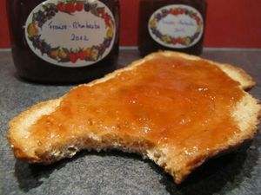
Ingrédients : (pour 5 pots)
- 700 g de rhubarbe épluchée
- 500 g de fraises
- 1 kg de sucre
- 30 cl d'eau
- 1 citron
Recette :
Épluchez la rhubarbe et coupez-la en tronçons de 1 cm d'épaisseur. Rincez et équeutez les fraises. Coupez-les en gros morceaux. Déposez les fruits dans une cocotte et versez l'eau et le jus de citron. Mettez un couvercle et laissez compoter les fruits à petit feu pendant 15 mn.
Versez le sucre en poudre et remuez. Portez la confiture à ébullition et sans cesser de remuer laissez-la bouillir pendant 5 mn. Baissez le feu et continuez de remuer.
Vous pouvez stopper la cuisson et refaire cuire votre confiture le lendemain. Je fais cuire la confiture en plusieurs fois généralement. Sinon, portez-la à ébullition encore au moins 2 fois.
Pour vérifier si la confiture prend, déposer une cuillerée de confiture sur une assiette et laissez refroidir. Si elle prend, stoppez la cuisson, sinon poursuivez encore quelques minutes. (Si il y a trop de mousse, retirez-la à l'aide d'une écumoire.)
Versez la confiture bouillante dans les bocaux et refermez-les immédiatement. Tournez les bocaux et laissez-les refroidir sur le couvercle, à l'envers. C'est pour permettre une bonne stérilisation.
http://www.evacuisine.fr/

